**美术需求**



## 1- Loading页面

### **参考**

### **需求点**

Logo、进度条、背景

### **要求**

游戏名用Car Out 3D!

背景等玩法制作完成截图处理

## 2- 商店

### **参考**

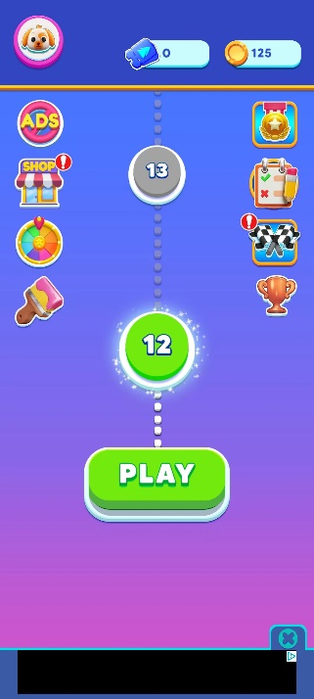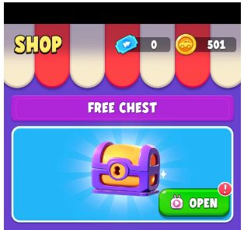

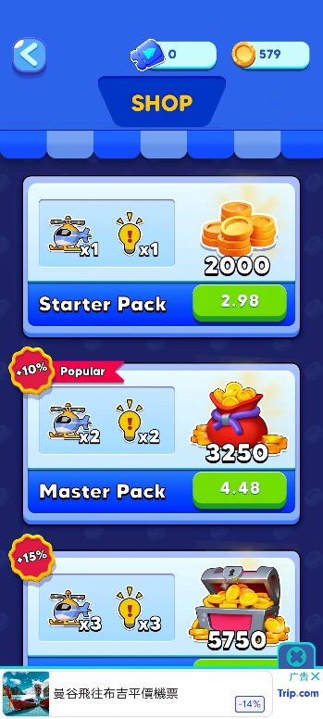

### **需求点**

##### 主页面图标、商店页面、基础通用图标（按钮、广告、红点）

### 要求点

按钮参照第三图，需要有绿色按钮、灰色按钮

商店按照图二，拆分红白的顶，宝箱的标题拦、宝箱spine动画（可以看下之前的宝箱动画）、加上道具标题栏&道具礼包（去除购买获得金币&&按钮上添加金币按钮）

## 3- 签到

### 参考

### 需求

参考之前项目的就行

## 4-主页面

### **参考**

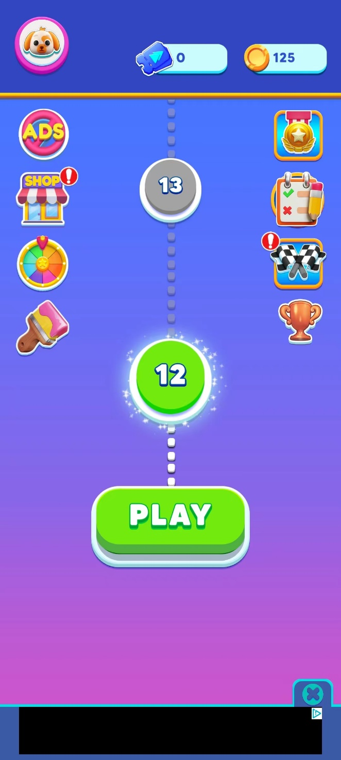

### 需求

顶部参考之前游戏，需要有美元&金币，不需要头像功能

左右侧栏放设置，提现，大转盘，老虎机，换皮肤，商店，签到这几个功能

中间部分照搬，背景图不用专门出

## 5-设置功能

#### 要求

根据coinsort换皮那套改下风格

## 6-网赚功能

#### 要求

照搬之前的提现页面和大转盘和老虎机

## 7-换肤功能

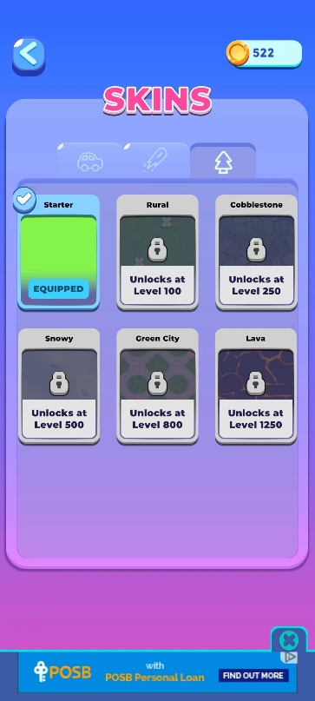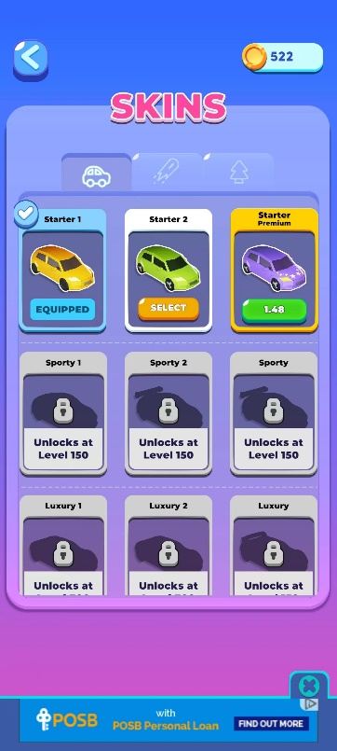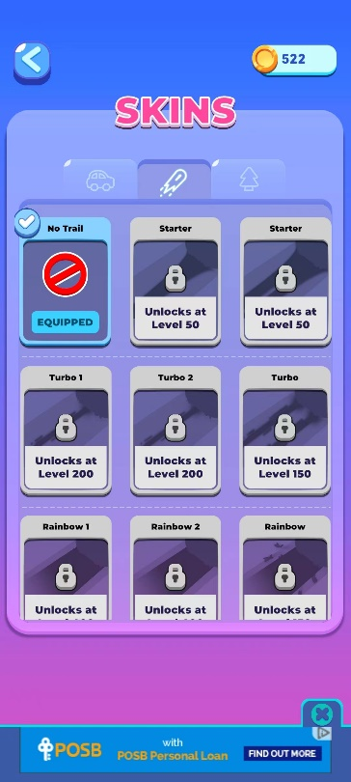

有选中，未选中，未解锁三个状态，

购买方式为广告或者金币购买

## 8-玩法页面

参考 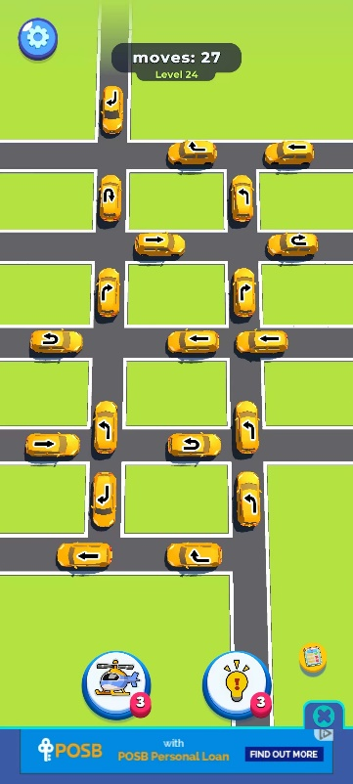

参照风格，左上方设置、顶部步数显示、下方两按钮、小车上几种方向图片

## 9-胜利页面

## 10-失败页面

## 11-通用领奖页面

## 12-美元宝箱